**REHABILITACIÓN DEL BLOQUE DE GRADAS DE LA FACULTAD DE INFORMÁTICA EN LA UNIVERSIDAD LAICA ELOY ALFARO DE MANABI AFECTADA POR EL TERREMOTO DEL 2016**

**REHABILITATION OF THE BLOCK OF STAIRS OF THE FACULTY OF COMPUTER SCIENCE IN THE UNIVERSITY LAICA ELOY ALFARO OF MANABI AFFECTED BY THE EARTHQUAKE OF 2016**

**Roberto Aguiar(1,2), Henry Delgado(3)**

**(1)Departamento de Ciencias de la Tierra y la Construcción**

**Universidad de Fuerzas Armadas ESPE**

**Av. Gral. Rumiñahui s/n. Valle de los Chillos, Sangolquí, Ecuador**

P.O.BOX: 171-5-231B

[**rraguiar@espe.edu.ec**](mailto:rraguiar@espe.edu.ec)

**(2)Centro de Investigaciones en Ingeniería Sísmica.**

**Universidad Laica Eloy Alfaro de Manabí**

**Av. Circunvalación - Vía San Mateo, Manta, Ecuador**

**(3)Carrera de Ingeniería Civil. Facultad de Ingeniería.**

**Universidad Laica Eloy Alfaro de Manabí**

**Av. Circunvalación - Vía San Mateo, Manta, Ecuador**

**RESUMEN**

En el terremoto registrado el 16 de abril de 2016, que tuvo magnitud de 7.8, llamó la atención el daño producido en las gradas de algunas edificaciones, razón por la cual se decidió estudiar el comportamiento que tuvo durante el terremoto el Bloque de Gradas de la Facultad de Informática de la Universidad Laica Eloy Alfaro de Manabí.

Se realizó un análisis espectral utilizando el espectro obtenido en la ciudad de Manta del terremoto de 2016. Se obtuvo desplazamientos y derivas de piso en el Centro de Masas. En base a estos resultados se describe el daño observado durante el terremoto.

Finalmente, se realizó un análisis sísmico considerando paredes livianas conformadas por Gypsum y se destaca la necesidad de derrocar una losa que está seriamente afectada en el Bloque Antiguo y reconstruirla con una estructura metálica.

**Palabras Claves:** Bloque de Gradas de Informática de la ULEAM. Terremoto del 16 de abril de 2016.

**SUMMARY**

In the earthquake on 16 April 2016, which had magnitude 7.8, drew the attention to the damage caused in the stairs of some buildings, for which reason it was decided to study the behavior that took place during the earthquake the block of stairs of the Faculty of Informatics at the University Laica Eloy Alfaro of Manabí.

Spectral analysis was performed using the spectrum obtained in the Manta city the earthquake of 2016. Displacement was obtained and drifts of floor in the center of mass. On the basis of these results describes the damage observed during the earthquake.

Finally, we carried out a seismic analysis considering light walls made up of Gypsum and stressed the need to overthrow a slab that is seriously affected in the old block and rebuild it with a metallic structure.

**Key words:** Block of bleachers of Informatics of the ULEAM. Earthquake of 16 April 2016.

1. **INTRODUCCIÓN**

En este artículo se analiza uno de los Bloques Estructurales que conforman la Facultad de Informática, que se ha identificado con el número 9 en el Campus de la Universidad Laica Eloy Alfaro de Manabí, que a futuro se denominará ULEAM.

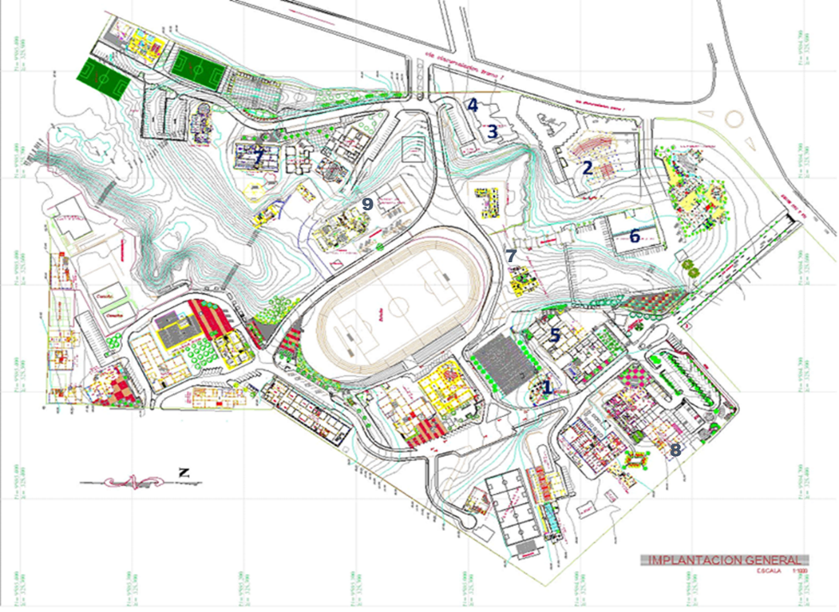

**Figura 1** Campus de la Universidad Laica Eloy Alfaro de Manabí.

La Facultad de Informática está compuesta por cuatro Bloques Estructurales; El Bloque número uno ha sido ya reparado y básicamente se cambió la mampostería de bloque por paredes de Gypsum. Luego se tiene el Bloque de Gradas que se analiza en el presente artículo; después a la derecha se encuentra el Bloque Administrativo que tiene varias décadas de uso y existe un Bloque Estructural cuatro que se encuentra antes del Bloque de Gradas.



**Figura 2**  Vista en Planta baja de la Facultad de Informática

1. **DESCRIPCIÓN DE LA ESTRUCTURA**

El bloque gradas de la Facultad de Informática de la ULEAM como se muestra en el ítem b) de la figura 2 tiene una altura de cuatro pisos siendo el ultimo una cubierta de hormigón con diseño arquitectónico, tiene cuatro columnas en el cual sus dimensiones son dos de lado frontal izquierdo de 40/40cm y las otras dos de lado frontal derecho de 30/30cm, tiene una altura del entrepiso de 3.35 m en los tres primeros pisos, donde a una distancia del mismo actúa un descanso o loseta y el último piso a una altura de entrepiso de 2.90 m que actúa como cubierta de hormigón donde se lo indica en los pórticos analizados más adelante..

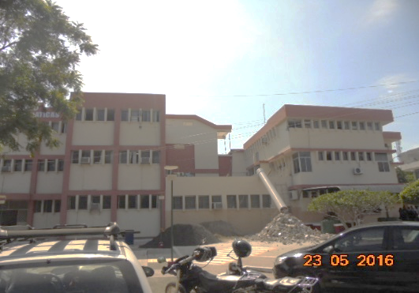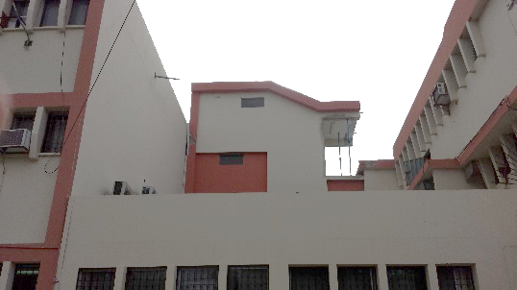

a) b)

**Figura 2** a) Vista Frontal Facultad de Informática b) Fachada bloque de Gradas.

En la figura 3 se observa como área rayada el bloque de gradas a analizar, se ve en el caso que para gradas no se divisa con certeza las columnas pertenecientes a esa estructura en los planos, quizás el constructor de la obra tomo otras decisiones al momento de la construcción del bloque de gradas, se tiene que las distancias de luces entre columnas es de 5.90 m en sentido X, y luces de 2.90 m y 2.45 m en sentido Y.

En las vigas del bloque de gradas se presenta con una dimensión en los tres primeros pisos de 30/55cm y en el último piso vigas con dimensiones de 25/55cm siendo unas vigas con mayor peralte para los pórticos 2 y 3 por otra parte existen vigas bandas de 20/20cm que están en los descansos, dimensiones que se observan en la gráfica frontal de los pórticos a analizar.



**Figura 3** Bloque estructural de gradas a analizar (área subrayada)

1. **DAÑOS REGISTRADOS**

Los daños que se reportan en la estructura a analizar son la mayoría mampostería, en casi todos los cuatro pisos del bloque se pudo observar que el daño de mampostería fue severo.

En la figura 4, se observa detenidamente en la imagen izquierda el ítem a) que la junta del bloque de gradas con el bloque 1 de informática llegaron a fallar por motivo del sismo, se ve claramente un aumento en la separación de las juntas de alrededor de 10 a 15 cm, se puede observar también una de las uniones viga con viga pudiendo ser una de las causas para que la estructura haya sufrido daños en mampostería. En cambio en el ítem b) se puede observar toda la mampostería colapsada en uno de los pisos de la grada.

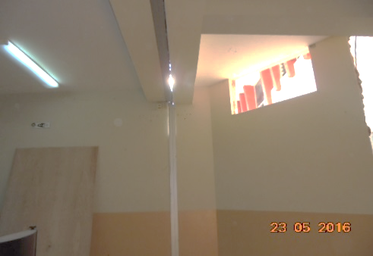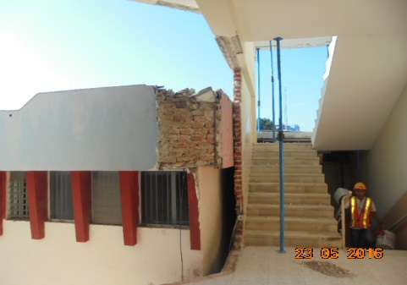

**Figura 4** a) Fallo en Junta b) Daño severo de mampostería en uno de los pisos de la gradas de informática.

En la figura 5, en la imagen del lado izquierdo del ítem a) se puede observar como la pared del segundo piso fue demolida por presentar daños de mampostería, en la imagen del ítem b) se registra daños de la pared que conecta de manera cercana al bloque antiguo la imagen muestra como quedo la mampostería.

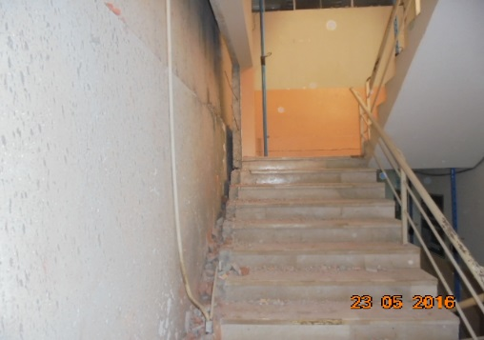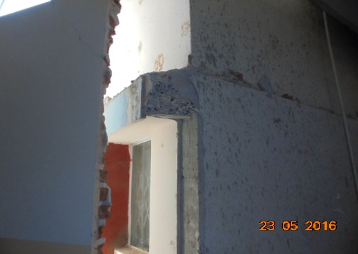

1. **b)**

**Figura 5** a) Pared demolida por presentar daños b) Daño en pared conectando al antiguo bloque de informática.

En la figura 6, en las imágenes podemos observar en el ítem a) el apuntalamiento previo que se necesitaba realizar para la reparación de la estructura por necesidad de las losas en el bloque de gradas, en el ítem b) observamos que las paredes del último piso llegaron a colapsar por problemas de juntas con el bloque administrativo por lo mismo fueron demolidas. En las recomendaciones se da que se llegue a **demoler aquella losa que afecta la junta por una cubierta de estructura metálica**.

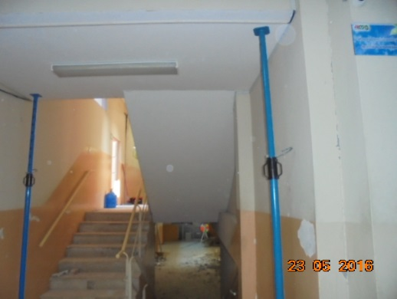 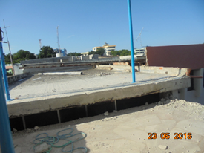

1. **b)**

**Figura 6** a) Apuntalamiento de losa de gradas b) Paredes demolidas por fallo de junta con bloque antiguo.

Las paredes con ladrillo o bloques, son muy pesadas y rígidas en comparación con las paredes de Gypsum que son livianas y flexibles. El peso de la mampostería rígida incluyendo enlucidos está alrededor de los 250 kg/m2; en contraste con las paredes livianas cuyo peso se encuentra por los 40 kg/m2. La diferencia de pesos es notable y un principio de la Ingeniería sismo resistente es que mientras más liviana sea una construcción mejor comportamiento sísmico va a tener.

**El mejoramiento propuesto es para que el Bloque Estructural de gradas que tiene daño, en la Facultad de Informática sea operativo y puedan trabajar con seguridad.** De registrarse un terremoto similar al del 2016, la estructura va a responder adecuadamente pero existirá daño en elementos no estructurales, para minimizar este daño es importante que la colocación de las paredes livianas sea de correcto anclaje. Además de ello **se recomienda colocar columnas metálicas en la unión de dos vigas que trabajan como apoyo fijo** y necesitan este reforzamiento, también entra en recomendación de que **la losa del antiguo bloque que interfiere en la junta en el último descanso sea derrocada y remplazada por una cubierta con estructura metálica.**

1. **RECONSTRUCCION DE PAREDES CON GYPSUM**

El panel de yeso glass rey resiste la absorción de agua en ambas caras por medio de una superficie de fibra de vidrio, especial contra la absorción de agua. Recubierto en ambas caras por fibra de vidrio resistente a los hongos.

Este yeso está Calificado con 10, ofrece un desempeño garantizado contra degradación al exponerse a rayos UV, lluvia, viento, hielo y nieve.

* Estabilidad dimensional que asegura su resistencia a la deformación.
* Alta resistencia a la flexión en ambas direcciones.
* Resistencia al moho según la norma ASTM D3273.
* Dimensionalmente estable ante cambios de temperatura y humedad.
* No requiere de equipo especial para corte y se instala fácilmente.
* Capacidad de recibir distintos acabados.

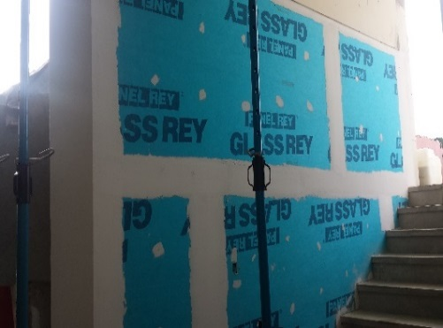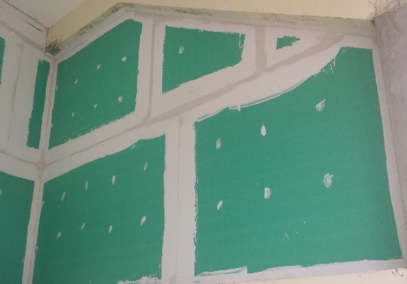

**Figura 7** Paredes liviana del tercer y cuarto piso.

El núcleo del panel presenta una excelente resistencia a la compresión acorde a la ASTM C473, ayudando a ser un producto estable y evitando que se generen fisuras y deformaciones en la fachada.

La resistencia a movimientos mide la capacidad del panel para resistir movimientos de la estructura en dirección transversal, es base para determinar el desempeño del producto a exponerse a cargas provocadas por sismos y vientos intensos.

Depende de la resistencia del núcleo en el perímetro de la hoja y es realizada acorde a la ASTM E72.

Los paneles fueron ubicados de acuerdo a las normas antes indicadas. Esta resistencia es calculada por un factor de seguridad 3.

**Tabla 1** Cuadro especificativo de la ubicación de Gypsum.

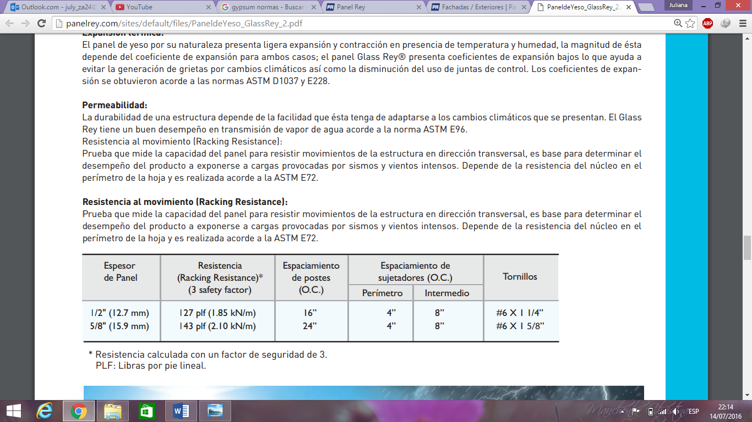

1. **MATRIZ DE RIGIDEZ EN COORDENADAS DE PISO**

El bloque estructural de gradas, cuya estructura de columnas de la planta baja y primer piso, se indican en la figura 8, se muestra como una estructura irregular en planta y elevación, debido a que hay conexión viga y viga con pórtico A y pórtico 2 como se aprecia en las figuras. Se puede también ver el espacio que genera las gradas que son de 7.32 m2.



1. **b)**

**Figura 8** a) Columnas en Planta Baja; b) Columnas en 2da, 3ra y 4ta planta

 

1. **b)**

**Figura 9** a) Pórtico 2; b) Pórtico 3.

Se puede divisar en los pórticos 2 y 3 son irregulares. Se considera que como existe conexión viga con viga se genera un apoyo en el pórtico 2.

 

1. **b)**

**Figura 10** a) Pórtico A; b) Pórtico B.

En los pórticos A y B se muestran como regulares pero tiene cada uno un pequeño volado con vigas bandas, se puede también resaltar que existe un apoyo en el pórtico A, a una distancia de 3.20 m esto se debe a la conexión que existe de viga y viga en la estructura.

**4.1 Matriz de rigidez lateral de Pórticos en sentido X**

En el pórtico 2 y 3 se aprecia que una de las columnas es de 30/30 cm, en la planta baja y cuenta con un apoyo en el pórtico 2, en cambio en el pórtico 3 tiene una columna de 40/40 cm. Las matrices de rigidez lateral de los pórticos 2 y 3, son:

$$K_{2}=\left[\begin{aligned}\begin{matrix}\begin{matrix}145480 \\ -127560 \\ -50\end{matrix} & \begin{matrix}\begin{matrix}-127560 \\ 142070 \\ -1970\end{matrix} & \begin{matrix}\begin{matrix}-50 \\ -1970 \\ 66990\end{matrix} & \begin{matrix}-800 \\ -13900 \\ -64960\end{matrix}\end{matrix}\end{matrix}\end{matrix} \\ \begin{matrix}-800 & -13900 & \begin{matrix}-64960 & 79640\end{matrix}\end{matrix}\end{aligned}\right]$$

$$K_{3}=\left[\begin{aligned}\begin{matrix}\begin{matrix}124670 \\ -2580 \\ -8370\end{matrix} & \begin{matrix}\begin{matrix}-2580 \\ 345810 \\ -206990\end{matrix} & \begin{matrix}\begin{matrix}-8370 \\ -206990 \\ 305150\end{matrix} & \begin{matrix}-112520 \\ -136770 \\ -74850\end{matrix}\end{matrix}\end{matrix}\end{matrix} \\ \begin{matrix}-112520 & -136770 & \begin{matrix}-74850 & 324770\end{matrix}\end{matrix}\end{aligned}\right]$$

**4.2 Matriz de rigidez lateral de Pórticos en sentido Y**

En el pórtico A y B se aprecia que todas las columnas son de 40/40cm, en la planta baja y cuenta con un volado en el primer piso, en cambio en el pórtico B tiene columnas de 30/30 cm y también un volado de viga banda. Las matrices de rigidez lateral de los pórticos A y B, son:

$$K_{A}=\left[\begin{aligned}\begin{matrix}\begin{matrix}206780 \\ -140700 \\ -64690\end{matrix} & \begin{matrix}\begin{matrix}-140700 \\ 393170 \\ -154270\end{matrix} & \begin{matrix}\begin{matrix}-64690 \\ -154270 \\ 260970\end{matrix} & \begin{matrix}30 \\ -96790 \\ -42490\end{matrix}\end{matrix}\end{matrix}\end{matrix} \\ \begin{matrix}30 & -96790 & \begin{matrix} -42490 & 138790\end{matrix}\end{matrix}\end{aligned}\right]$$

$$K_{B}=\left[\begin{aligned}\begin{matrix}\begin{matrix}150960 \\ -91290 \\ 30710\end{matrix} & \begin{matrix}\begin{matrix}-91290 \\ 123920 \\ -86480\end{matrix} & \begin{matrix}\begin{matrix}30710 \\ -86480 \\ 120520\end{matrix} & \begin{matrix}-5610 \\ 24770 \\ -58300\end{matrix}\end{matrix}\end{matrix}\end{matrix} \\ \begin{matrix}-5610 & 24770 & \begin{matrix}-58300 & 37910\end{matrix}\end{matrix}\end{aligned}\right]$$

**4.5 Matriz de rigidez en coordenadas de piso**

Con el propósito de que la matriz de masas sea diagonal, las coordenadas de piso se consideraron en el Centro de Masa. Se calculó la matriz de rigidez con un modelo de losa rígida con tres grados de libertad por planta, dos componentes de desplazamiento según los ejes X, Y, y una rotación con respecto a un eje perpendicular a la losa. Las sub matrices de la matriz de rigidez, son:

Matriz de rigidez en coordenadas de piso

$$K_{XX}=\left[\begin{aligned}\begin{matrix}\begin{matrix}270100 \\ -129900 \\ -8400\end{matrix} & \begin{matrix}\begin{matrix}-129900 \\ 487900 \\ -20900\end{matrix} & \begin{matrix}\begin{matrix}-8400 \\ -209000 \\ 372100\end{matrix} & \begin{matrix}-113300 \\ -150700 \\ -139800\end{matrix}\end{matrix}\end{matrix}\end{matrix} \\ \begin{matrix}-113300 & -150700 & \begin{matrix}-139800 & 404400\end{matrix}\end{matrix}\end{aligned}\right]$$

$$K_{XY}=\left[\begin{aligned}\begin{matrix}\begin{matrix}0 \\ 0 \\ 0\end{matrix} & \begin{matrix}\begin{matrix}0 \\ 0 \\ 0\end{matrix} & \begin{matrix}\begin{matrix}0 \\ 0 \\ 0\end{matrix} & \begin{matrix}0 \\ 0 \\ 0\end{matrix}\end{matrix}\end{matrix}\end{matrix} \\ \begin{matrix}0 & 0 & \begin{matrix}0 & 0\end{matrix}\end{matrix}\end{aligned}\right]$$

$$K_{YY}=\left[\begin{aligned}\begin{matrix}\begin{matrix}208300 \\ -141600 \\ -64400\end{matrix} & \begin{matrix}\begin{matrix}-141600 \\ 394400 \\ -155100\end{matrix} & \begin{matrix}\begin{matrix}-64400 \\ -155100 \\ 262200\end{matrix} & \begin{matrix}0 \\ -96500 \\ -43100\end{matrix}\end{matrix}\end{matrix}\end{matrix} \\ \begin{matrix}0 & -96500 & \begin{matrix}-43100 & 139200\end{matrix}\end{matrix}\end{aligned}\right]$$

$$K_{Xθ}=\left[\begin{aligned}\begin{matrix}\begin{matrix}-373300 \\ 346000 \\ -1400\end{matrix} & \begin{matrix}\begin{matrix}180900 \\ 295400 \\ -297300\end{matrix} & \begin{matrix}\begin{matrix}-12100 \\ -297300 \\ 345300\end{matrix} & \begin{matrix}-162000 \\ -178200 \\ -14300\end{matrix}\end{matrix}\end{matrix}\end{matrix} \\ \begin{matrix}-18100 & -178200 & \begin{matrix}-14300 & 355400\end{matrix}\end{matrix}\end{aligned}\right]$$

$$K_{Yθ}=\left[\begin{aligned}\begin{matrix}\begin{matrix}-476400 \\ 324600 \\ 151800\end{matrix} & \begin{matrix}\begin{matrix}221200 \\ -623700 \\ 243100\end{matrix} & \begin{matrix}\begin{matrix}104800 \\ 243100 \\ -412400\end{matrix} & \begin{matrix}-300 \\ 155900 \\ 65500\end{matrix}\end{matrix}\end{matrix}\end{matrix} \\ \begin{matrix}-300 & 155900 & \begin{matrix}65500 & -220400\end{matrix}\end{matrix}\end{aligned}\right]$$

$$K_{θθ}=\left[\begin{aligned}\begin{matrix}\begin{matrix}2222100 \\ 1041500 \\ -238900\end{matrix} & \begin{matrix}\begin{matrix}1041500 \\ 2055200 \\ 850300\end{matrix} & \begin{matrix}\begin{matrix}-238900 \\ 850300 \\ 1472800\end{matrix} & \begin{matrix}33300 \\ 560000 \\ -413500\end{matrix}\end{matrix}\end{matrix}\end{matrix} \\ \begin{matrix}33300 & 560000 & \begin{matrix}-413500 & 1212600\end{matrix}\end{matrix}\end{aligned}\right]$$

La matriz de rigidez en coordenadas de piso, es simétrica, razón por la cual solo se copian las sub matrices de la matriz triangular superior.

$$K_{E}=\left[\begin{matrix}K_{XX} & K_{XY} & K_{Xθ} \\ & K_{YY} & K_{Yθ} \\ & & K_{θθ}\end{matrix}\right]$$

1. **PROPIEDADES DINÁMICAS**

Las propiedades dinámicas de la estructura se indican en el siguiente apartado pero antes se debe indicar las cargas consideradas y la matriz de masa.

* 1. **Matriz de masas**

La carga por metro cuadrado de la losa de 20 cm, alivianada en dos sentidos es de 360 kg/m2; la carga de la mampostería es de 270 kg/m2  (sin considerar que se va a cambiar de material las paredes); la carga de los acabados en 66 kg/m2; la carga de las vigas es 196,45 kg/m2  según el primer piso y la carga de columnas es 150 kg/m2. En el piso 1 se consideró la carga de un volado para la sección de gradas.

Con estos valores la carga muerta para gradas del primer piso es $D=1.12 T/m^{2}$. En el segundo y tercer piso es de $D=0.994 T/m^{2}$ y para la cubierta de hormigón es de $D=0.596 T/m^{2}.$ La carga viva $L=0.48 T/m^{2}$ según lo dictaminado en el NEC para gradas. Para el análisis sísmico se considera el 25% de la carga viva, por la probabilidad de ocurrencia de un terremoto con toda la carga viva.

Matriz de masas

Las sub matrices de la matriz de masas (Aguiar 2014)

* 1. **Períodos de vibración**

En la tabla 2, se indican los períodos de vibración de la estructura de sección gradas con mampostería pesada y rígida. El período fundamental es 0.369 seg.

Si se cambia la mampostería a una liviana y flexible conocida comercialmente como gypsum; la carga de paredes se reduce a 40 kg/m2. Para estas condiciones la carga muerta para el primer piso es $D=0.69 T/m^{2}$. La carga para el segundo y tercer piso seria $D=0.67 T/m^{2}$, la carga viva se mantiene. Para estas condiciones los períodos de vibración se indican en la tabla 3.

**Tabla 2** Períodos de vibración, de estructura con mampostería pesada y rígida

|  |  |  |  |  |  |  |  |  |
| --- | --- | --- | --- | --- | --- | --- | --- | --- |
| **1** | **2** | **3** | **4** | **5** | **6** | **7** | **8** | **9** |
| 0.369 | 0.142 | 0.113 | 0.062 | 0.033 | 0.025 | 0.016 | 0.014 | 0.013 |

|  |  |  |
| --- | --- | --- |
| **10** | **11** | **12** |
| 0.010 | 0.009 | 0.008 |

**Tabla 3** Períodos de vibración, de estructura con mampostería liviana y flexible

|  |  |  |  |  |  |  |  |  |
| --- | --- | --- | --- | --- | --- | --- | --- | --- |
| **1** | **2** | **3** | **4** | **5** | **6** | **7** | **8** | **9** |
| 0.316 | 0.121 | 0.098 | 0.052 | 0.027 | 0.023 | 0.014 | 0.012 | 0.011 |

|  |  |  |
| --- | --- | --- |
| **10** | **11** | **12** |
| 0.009 | 0.008 | 0.007 |

1. **ACELEROGRAMAS Y ESPECTROS**

En la tabla 4 se presentan los PGA (Peak Ground Acceleration) del terremoto del 16 de abril de 2016, registrado en la ciudad de Manta, se observa que el PGA para la componente N-S es 514.26 gals, en función de la aceleración de la gravedad es **0.525 g.**

**Tabla 4** Valores de PGA para acelerogramas registrados en Manta durante el terremoto del 16 de abril de 2016

|  |  |  |
| --- | --- | --- |
| **Componente E-W**  **(gals)** | **Componente N-S**  **(gals)** | **Componente V**  **(gals)** |
| 397.12 | 514.26 | 162.06 |

En la figura 11 a), se presentan los espectros obtenidos en la ciudad de Manta para el terremoto del 16 de abril de 2016, se aprecia la existencia de varios picos característicos, típicos de los sismos interplaca tipo thrust. (Aguiar 2010).

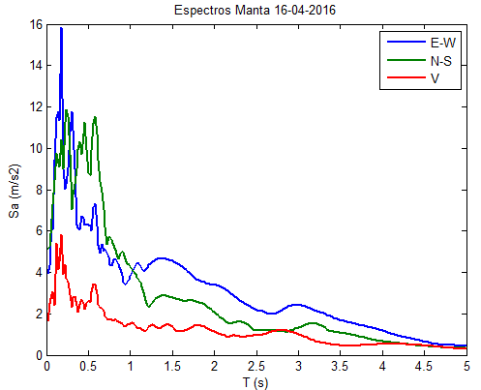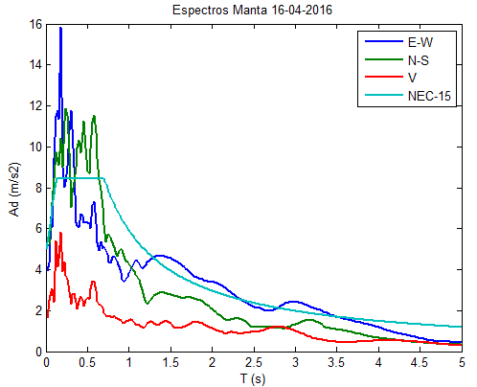

1. **b)**

**Figura 11 a)** Espectros obtenidos para la ciudad de Manta del terremoto del 16 de abril de 2016; **b)** Espectros del Terremoto y el recomendado por el NEC’15 para suelo tipo D.

Los picos característicos son aquellos valores en los cuales la aceleración espectral vuelve a subir y por ende ingresa una mayor cantidad de energía a la estructura.

En la figura 11 b) se ha incluido el espectro de la Norma Ecuatoriana de la Construcción NEC-15, para un perfil de suelo tipo D, ubicado en la ciudad de Manta. Se observa que para períodos cortos, caso del edificio de la Facultad de Medicina, las aceleraciones espectrales del terremoto de 2016, superaron notablemente a las que reporta el espectro del NEC-15. **Por lo tanto, la rehabilitación sísmica se realiza considerando el espectro del terremoto del 16 de abril de 2016.**

1. **MÉTODO ESPECTRAL**

Se realiza el análisis sísmico de dos formas, la primera suponiendo que se reconstruye con paredes pesadas y rígidas (situación actual) y la segunda considerando que se lo hace con paredes livianas y flexibles.

La condición más desfavorable resulta, realizar el análisis sísmico para la componente N-S del terremoto del 16 de abril de 2016.

Se considera el sentido longitudinal a aquel que está en dirección de los pórticos identificados por números y en sentido transversal al ortogonal, es decir al que está identificado por letras.

Se trabaja con un factor de reducción de las fuerzas sísmicas $R=3$ debido a la irregularidad del edificio de las gradas y la cantidad de columnas en la estructura.

* 1. **Análisis sísmico con paredes pesadas**

Las respuestas máximas probables en el centro de masas de cada uno de los pisos se indican en la tabla 5. El significado de las variables es: $q_{INE}$ el desplazamiento inelástico esperado; $γ$ es la deriva de piso; $F$ es la fuerza lateral en cada piso, en el centro de masas.

**Tabla 5** Respuestas máximas probables, considerando paredes, pesada y rígidas.

|  |  |  |  |  |  |  |  |  |  |
| --- | --- | --- | --- | --- | --- | --- | --- | --- | --- |
|  | **Análisis Sentido Longitudinal** | | | | **Análisis Sentido Transversal** | | | | |
| **Piso** | **1** | **2** | **3** | **4** | **1** | **2** | **3** | **4** |
| $$q_{INE} (cm)$$ | 0.26 | 0.24 | 0.32 | 0.31 | 3.36 | 3.40 | 3.47 | 3.47 |
| $$γ (\%)$$ | 0.08 | -0.006 | 0.02 | -0.001 | 1.004 | 0.01 | 0.02 | 0.001 |
| $$F (T.)$$ | 5.83 | 3.47 | 0.98 | -1.65 | 8.26 | 7.48 | 7.53 | 3.72 |

En la figura 12, se presenta las derivas de piso encontradas en el análisis sísmico en sentido longitudinal como transversal.

Con derivas de piso inelásticas mayores a 0.1% se presenta daño en la mampostería (Filiatrault, 2015). Con las derivas de piso encontradas, se justifica el gran daño que se tuvo en la mampostería de la estructura.

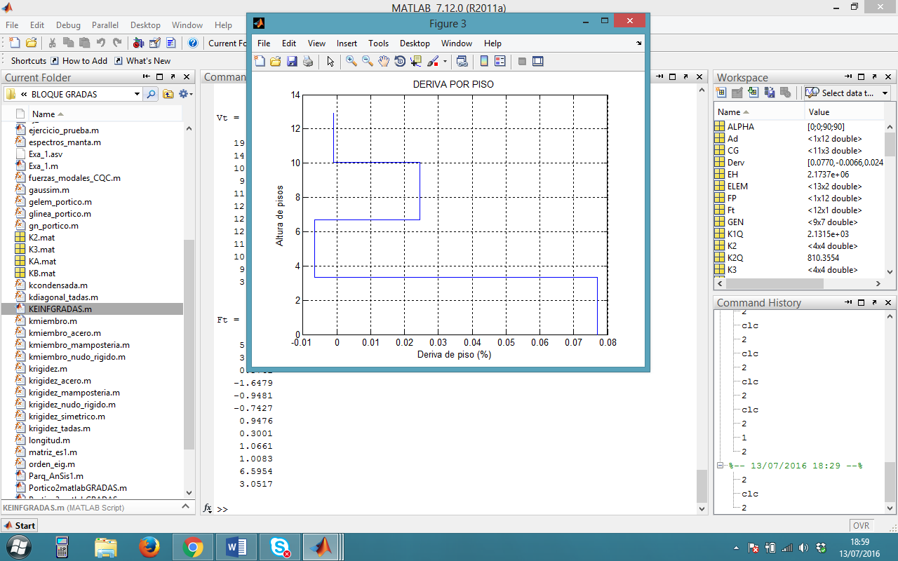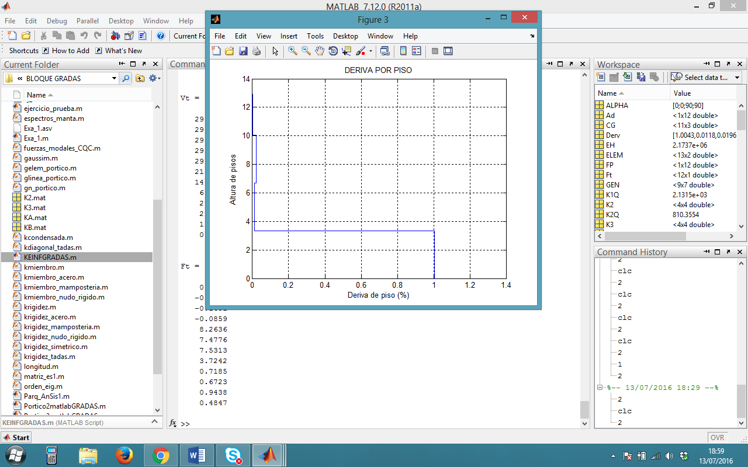

1. **b)**

**Figura 12** Derivas de piso: a) Sentido Longitudinal; b) Sentido Transversal.

* 1. **Análisis sísmico con paredes livianas**

En la tabla 6 se presentan los resultados del análisis sísmico considerando paredes livianas y en la figura 14 se indica la deriva de piso obtenidas en el centro de masas, para cuando el sismo actúa en dirección longitudinal y transversal.

Si se comparan los resultados de las tablas 5 y 6; y las figuras 12 y 13, se concluye que **al cambiar de paredes de pesadas a livianas se mejora notablemente el comportamiento sísmico de la estructura.**

**Tabla 6** Respuestas máximas, considerando paredes livianas y flexibles.

|  |  |  |  |  |  |  |  |  |  |
| --- | --- | --- | --- | --- | --- | --- | --- | --- | --- |
|  | **Análisis Sentido Longitudinal** | | | | **Análisis Sentido Transversal** | | | | |
| **Piso** | **1** | **2** | **3** | **4** | **1** | **2** | **3** | **4** |
| $$q_{INE} (cm)$$ | 0.18 | 0.15 | 0.21 | 0.20 | 1.92 | 1.94 | 1.99 | 1.99 |
| $$γ (\%)$$ | 0.05 | -0.006 | 0.02 | -0.000 | 0.57 | 0.01 | 0.01 | 0.001 |
| $$F (T.)$$ | 3.83 | 3.05 | 3.21 | 0.207 | 4.15 | 4.10 | 4.12 | 2.76 |

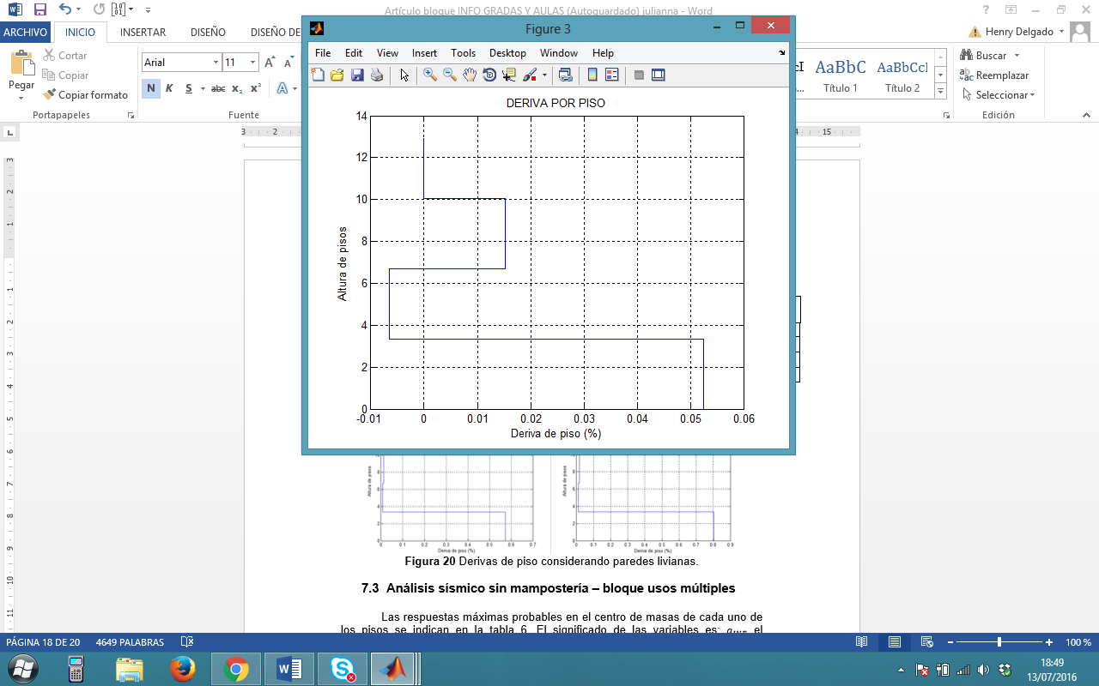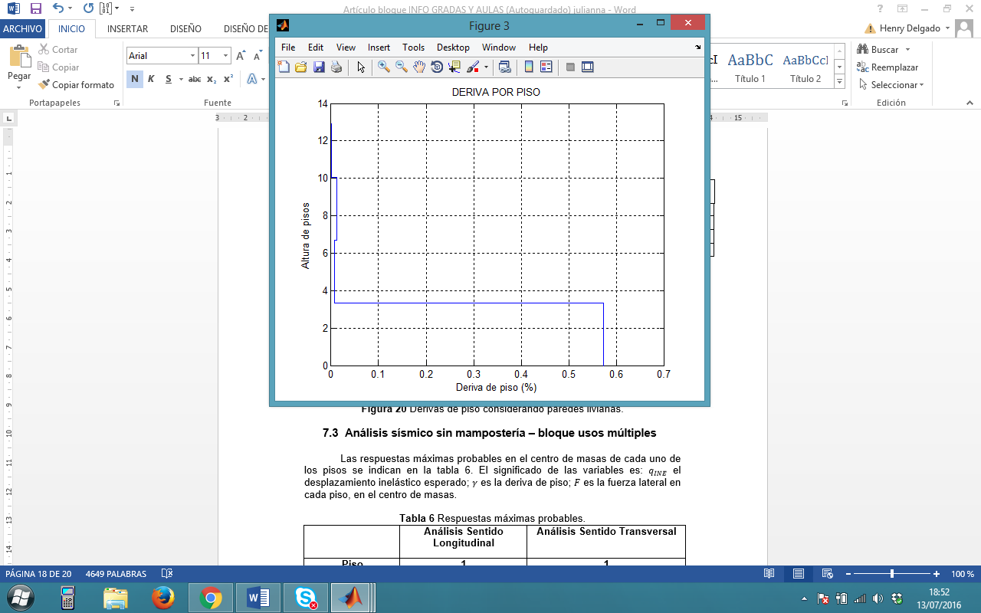

**Figura 13** Derivas de piso considerando paredes livianas.

1. **UTILIZACIÓN DEL GYPSUM COMO PAREDES LIVIANAS**

Se resuelve el problema derrocando las paredes que quedaron inestables a causa del terremoto y se remplaza por el Gypsum de acuerdo a las normativas que se indican para el correcto anclaje del material con las correas de conexión, se expresa en la figura 14.

Primero se identifican las paredes que hayan quedado inestables a causa del terremoto en la sección de gradas.

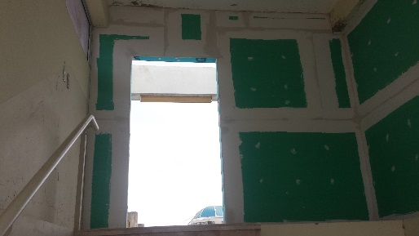 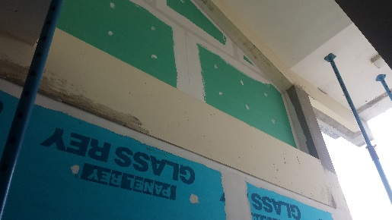

1. **b)**

**Figura 14** Solución del problema; a) Gypsum ubicado en el último piso de las gradas; b) Colocación de Gypsum para mejor comportamiento de la estructura.

Segundo, se colocan las correas de conexión a distancias normadas para que estas sean las que soporten el Gypsum a anclar tanto en parte superior del piso como la parte inferior.

El Gypsum debe ser ubicado de manera correcta, porque la afectación de un movimiento sísmico haría resultar que este se desubique de su posición pero tendría mejor comportamiento a comparación de una pared de ladrillo. Se puede destacar que este material puede trabajar a compresión.

1. **COMENTARIOS Y CONCLUSIONES**

Es de manera cierta que las estructuras donde funciona la Facultad de Informática posee más de una década sobre todo el bloque Administrativo (antiguo), el bloque de gradas responde a menor cantidad de años donde el conocimiento constructivo ya se había mejorado, pero no obstante los daños que sufrieron en mampostería indican el impacto que tuvo la estructura de gradas con las juntas de los otros bloques durante el terremoto.

En este artículo se indica la forma como se resolvió el problema de daño de mampostería, haciendo demoler las paredes que habían quedado inestables por causa del terremoto y convirtiéndolas en paredes ligeras y alivianadas como lo es la colocación del Gypsum, dando una mejora notable en el comportamiento sísmico de los bloques estructurales.

También se da como recomendación el colocar perfiles metálicos donde intersectan las dos vigas en todos los pisos de las gradas para que se pueda distribuir la carga vertical de mejor manera.

De manera general también se recomienda el remplazo de la losa que afecta a la junta en el último descanso de la estructura, aquella losa pertenece al bloque administrativo, donde como mejor solución sería demoler aquella losa y construir una cubierta con estructura metálica para que mejore su comportamiento ante sismos.

La solución que se presenta en este artículo es para dejar operativo al bloque estructural de gradas y se tenga un ambiente de completa seguridad, ya que la estructura es capaz de soportar un sismo de igual magnitud al del 16 de abril de 2016.

**REFERENCIAS**

1. ACI 318S-14 (2014) *Requisitos de reglamento para Concreto Estructural (ACI 318S-14). Comentario a requisitos de reglamento para Concreto Estructural (ACI 318RS-14). Preparado por el Comité ACI 318,* American Concrete Institute, 587 p.
2. Aguiar Roberto (2014), *Análisis Matricial de Estructuras.* Instituto Panamericano de Geografía e Historia IPGH, cuarta edición, 676 p., Quito.
3. Aguiar Roberto (2012), *Dinámica de Estructuras con* ***CEINCI-LAB,*** Segunda Edición, Instituto Panamericano de Geografía e Historia, IPGH, 416 p., Quito.
4. Aguiar Roberto (2010) *El mega sismo de Chile de 2010 y lecciones dejadas para el Ecuador,* Instituto Panamericano de Geografía e Historia, IPGH, 173 p. Quito Ecuador.
5. FEMA 306, (1998), *Evaluation of earthquake damaged concrete and masonry wall buildings, Basic Procedures Manual,* Applied Technology Council (ATC-43 Project), Federal Emergency Management Agency, 270 p.
6. Filiatrault A., (2015), *Seismic design and analysis of nonstructural components, Chapter 5 Seismic performance of cold-formed steel framed Gypsum partition walls.* Material entregado en el XX Curso Internacional de Estructuras realizado en la Universidad de Fuerzas Armadas ESPE, en Ecuador.
7. NEC-11, (2011) *Norma Ecuatoriana de la Construcción.* Cámara de la Construcción de Quito.
8. NEC-15 (2015), *Norma Ecuatoriana de la Construcción NEC-SE-DS,* Ministerio de la Vivienda MIDUVI.